**Taller 3**

**Juan Sebastián Hoyos – 201822167**

**Capturas de pantalla**

Pruebas Postman

Creación de variable: En esta prueba se realiza la creación de variables con el atributo name para la variable

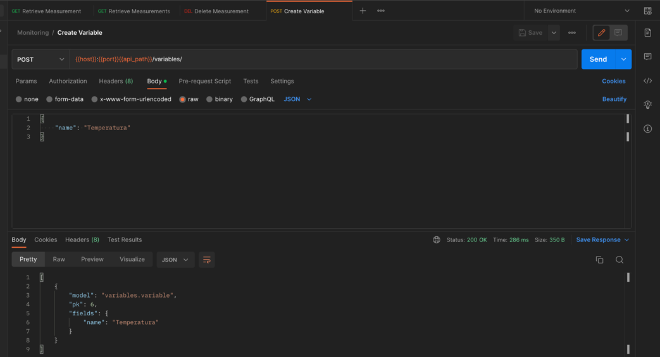

Obtener todas las variables: En este paso se realiza la petición para obtener todo el diccionario de variables.

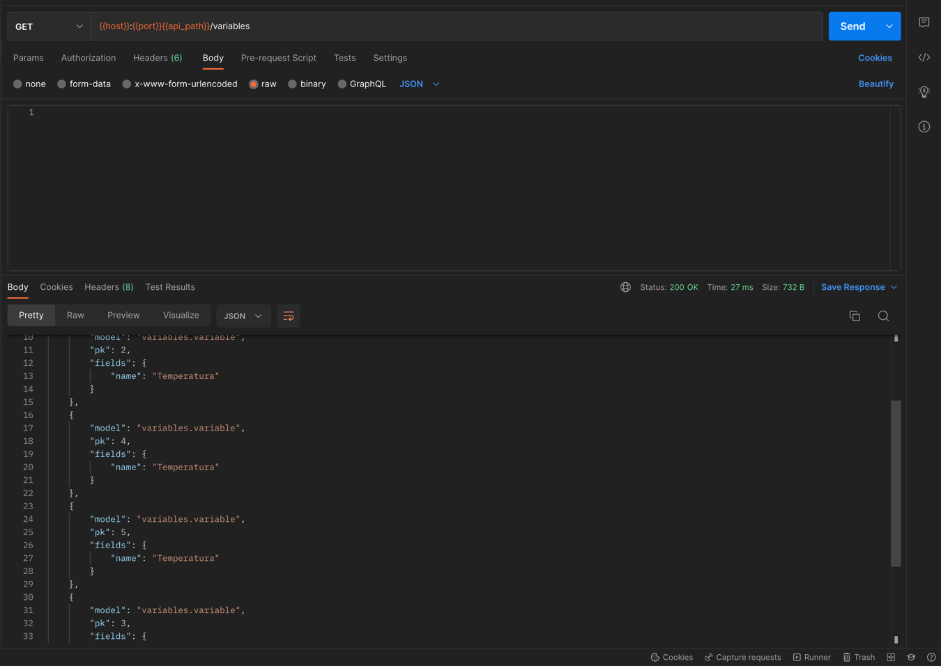

Actualizar variable: Dada la llave primaria, se actualiza el nombre de la variable.

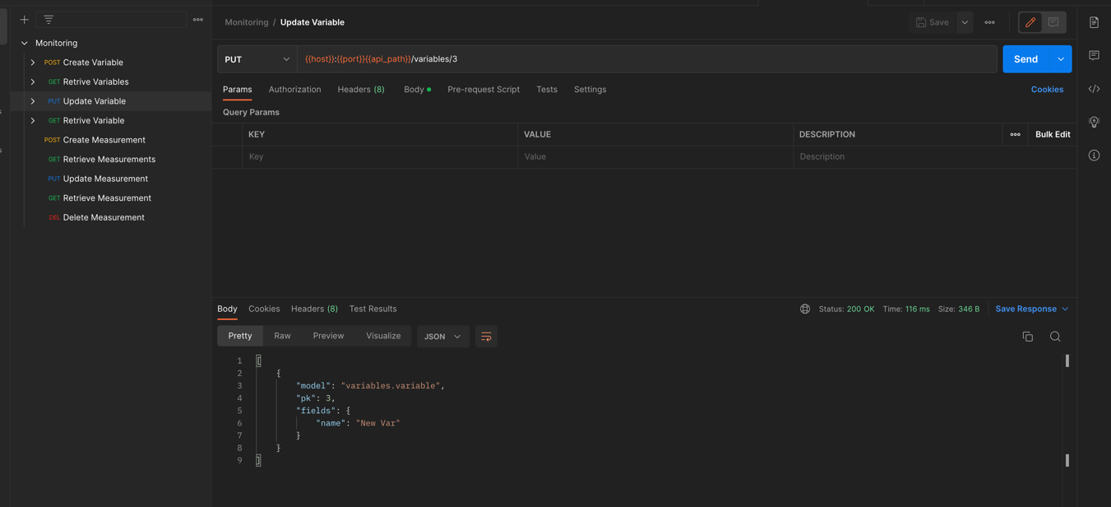

Obtener variable: Dada una llave primaria, el sistema obtiene esa variable identificada con la llave primaria.

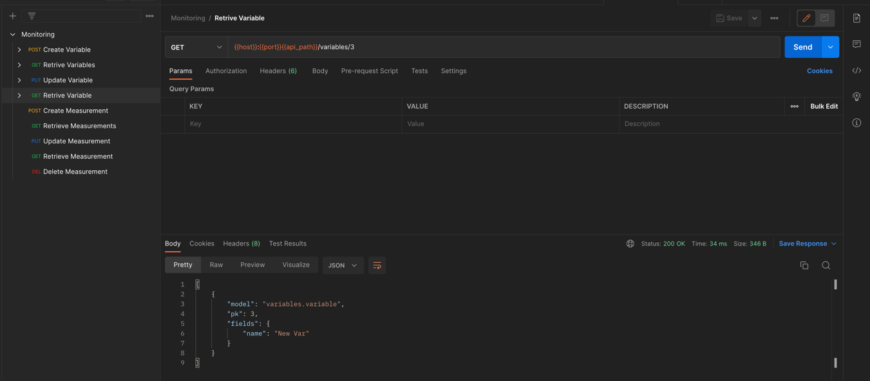

Creación de medida: Con la llave primaria de la variable y el valor y la unidad de la medida, se crea una medida nueva.

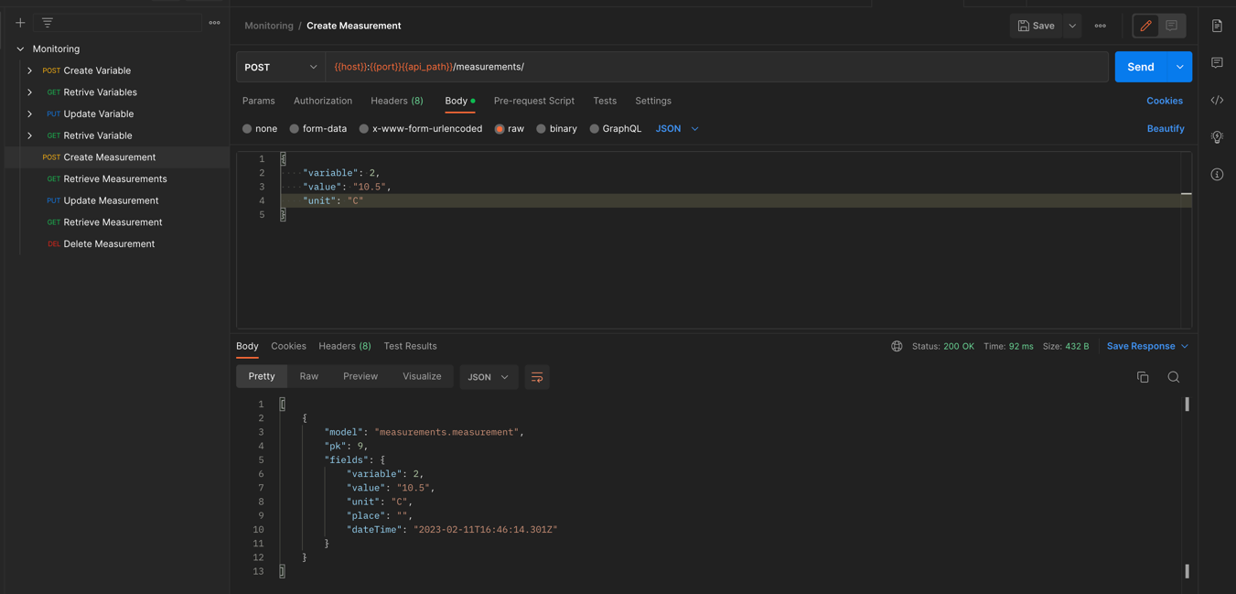

Obtener las medidas: Obtención de todos los elementos del diccionario de las medidas.

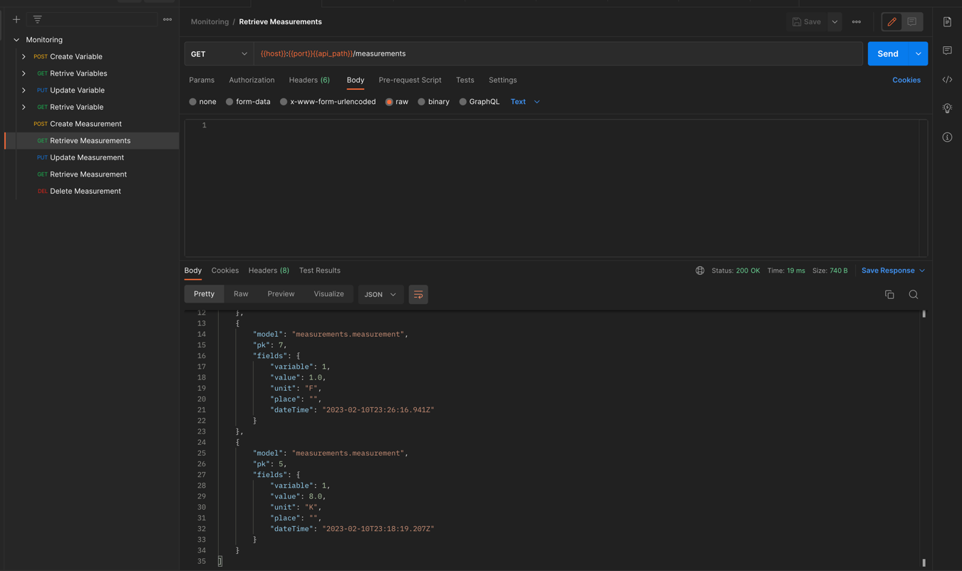

Actualización de medida: Dada una llave primaria, se actualizan los valores y las unidades de la medida.

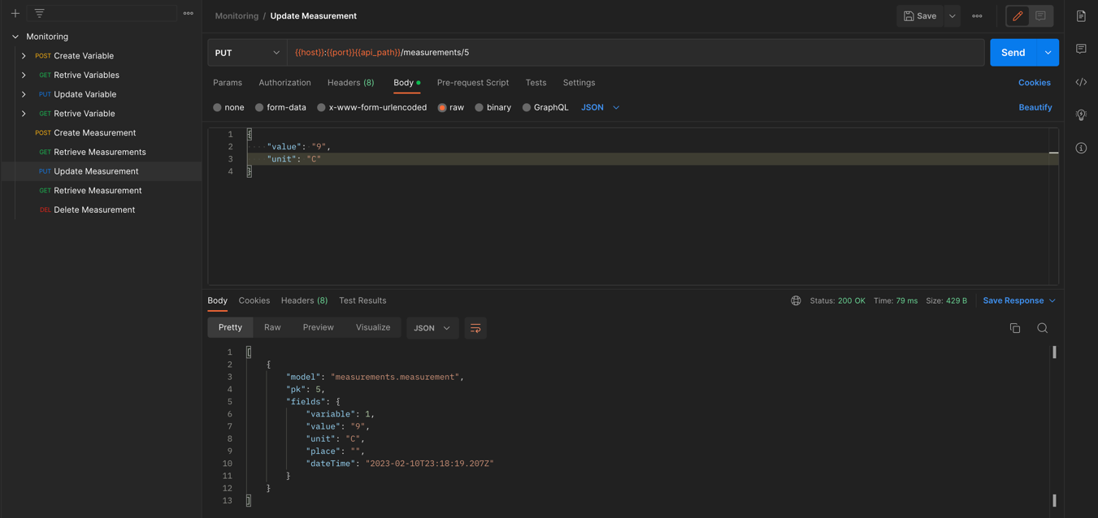

Obtención de medida: Dada una llave primaria, se devuelve toda la información de la medida solicitada.

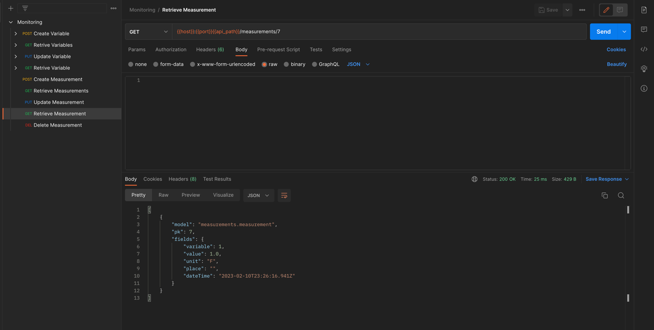

Eliminar una medida: Dada una llave primaria, se elimina una medida y su información asociada.

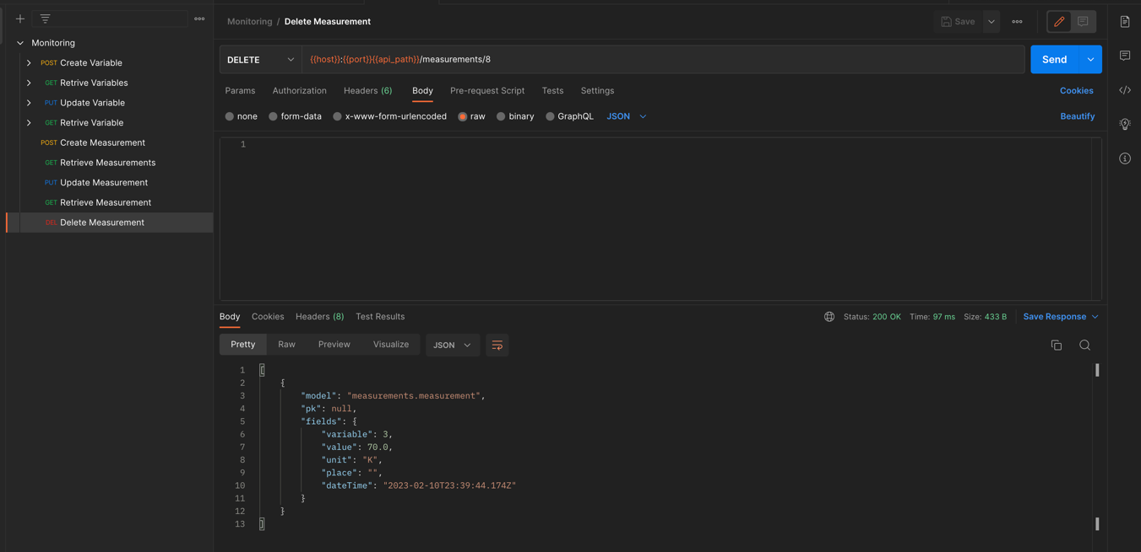

**Creación de todas las funciones nuevas:**

En el siguiente código de evidencia la creación de las diferentes funciones para la clase Medidas. En esta esta obtener una medida dada una pk, obtener todas las medidas, la actualización de una medida dada una pk y la eliminación de una medida dada la pk.

